Аналіз опитування здобувачів РВО «бакалавр» ОП «Спеціальна освіта»
Анкета включала 54 питання щодо організації освітнього процесу на РВО «бакалавр» ОП «Спеціальна освіта». В опитуванні взяли участь 42 студенти.
Перелік питань:
- На моїй освітній програмі якісна освіта визнається базовою цінністю
- Я ніколи не відчував(ла) дискримінації по відношенню до себе з боку адміністрації мого університету, викладачів, допоміжного персоналу або інших осіб, що мають відношення до університету
- В університеті є публічно оприлюднена стратегія та визначені політика і процедури щодо забезпечення якості освіти
- У мене є можливість робити свій внесок у забезпечення якості освіти
- В університеті здійснюється моніторинг якості освіти, яка надається студентам
- Я переконаний(а), що моє навчання належним чином готує мене до сучасної кар’єри
- В університеті дотримуються академічної доброчесності та свободи і запобігають академічному шахрайству
- В університеті ефективно діє Кодекс доброчесності
- Компоненти моєї освітньої програми визначають чіткі та передбачувані результати навчання
- Компоненти моєї освітньої програми розробляються із залученням студентів
- Компоненти моєї освітньої програми передбачають добре структуровані і доречні можливості для мого стажування
- В університеті існує атмосфера поваги і визнання розмаїття студентів та їхніх культурних і особистих потреб
- В університеті є гнучкість у навчанні
- Я отримую детальні відгуки (зворотний зв'язок) про мою роботу та успішність
- Я отримую ці відгуки завжди оперативно
- Такі відгуки допомагають мені прояснити ті речі, які я не розумів(ла)
- Освіта, яку я отримую, є цікавою і стимулює розвиток інтелекту та критичного мислення
- Я можу оскаржити результати оцінювання, що видаються мені неправильними чи несправедливими
- В університеті існують дієві офіційні процедури для розгляду звернень та скарг студентів
- Взаємоповага у відносинах студент -викладач заохочується в університеті
- Під час занять регулярно проходять дискусії, які спонукають до роздумів
- В університеті підтримується гнучкість у навчанні та визнається можливість здобуття неформальної освіти
- В університеті заохочується автономність студентів і водночас забезпечується наставництво та підтримка з боку викладачів
- Викладачі, які мене оцінюють, знайомі із сучасними методами тестування та оцінювання, а також кваліфіковані належним чином
- Викладачі оцінюють мою успішність на основі завчасно оприлюднених методів і критеріїв оцінювання
- За необхідності кафедра здійснює оцінку успішності у навчанні із залученням більше ніж одного екзаменатора
- Процес зарахування до університету є прозорим, об’єктивним та ґрунтується на основі індивідуального рівня знань абітурієнтів
- В університеті діють всі необхідні правила зарахування, переведення, визнання та атестації студентів
- Методи оцінювання та критерії виставлення балів на моїй освітній програмі є об’єктивними та справедливими
- Викладачі на моїй освітній програмі є висококваліфіковані та компетентні
- Викладачі на моїй освітній програмі є добре організовані та регулярно підготовлені до занять
- У мене є можливість оцінювати роботу моїх викладачів
- Я маю змогу вільно комунікувати з викладачами, коли виникає така необхідність
- Мої викладачі регулярно застосовують різноманітні методики викладання для забезпечення ефективності навчання
- Мої викладачі використовують методи навчання, засновані на вирішенні проблем, а також в повній мірі залучають мене до навчання, орієнтованого на практику та отримання фахових навичок
- Мої викладачі вміло та чітко пояснюють ключові поняття
- Мої викладачі з ентузіазмом ставляться до предмету, який викладають
- Я отримую достатньо підтримки і корисних порад щодо мого навчання
- Я отримую корисні настанови та вичерпні консультації, коли мені необхідно робити вибір щодо мого навчання
- Навчальні ресурси, необхідні для вивчення матеріалу, є постійно доступними
- В університеті є стабільний доступ до мережі Інтернет та інших баз даних для пошуку необхідних матеріалів
- Мій університет добре організував освітній процес і ефективно адмініструє навчальні ресурси
- Розклад моїх занять є ефективним та зручним
- Під час будь-яких змін у моєму навчальному курсі чи у викладанні ефективно використовується комунікація між студентами і представниками інституту
- Я маю доступ до важливої інформації і даних щодо моїх навчальних курсів та успішності
- Мій університет має та використовує ключові показники ефективності своєї роботи
- В університеті систематично збирають інформацію про рівень задоволеності студентів освітніми програмами
- В університеті регулярно оприлюднюють актуальну, неупереджену та об’єктивну інформацію про зміни та діяльність, що впливають на мою освіту
- Інформація, що оприлюднюється університетом, включає критерії відбору на освітні програми, заплановані результати навчання на цих програмах, методи викладання, навчання та оцінювання, а також прохідні бали
- В університеті систематично оприлюднюють інформацію і сприяють працевлаштуванню своїх випускників
- Моя освітня програма регулярно переглядається із залученням студентів та інших зацікавлених сторін
- В університеті на регулярній основі проходить зовнішнє оцінювання процесів забезпечення якості освіти
- В університеті проводять внутрішнє оцінювання якості освіти перед проходженням кожного зовнішнього оцінювання
- Висловіть Ваші пропозиції та побажання щодо удосконалення системи якості освіти на Вашій освітній програмі та в університеті

Результати опитування:
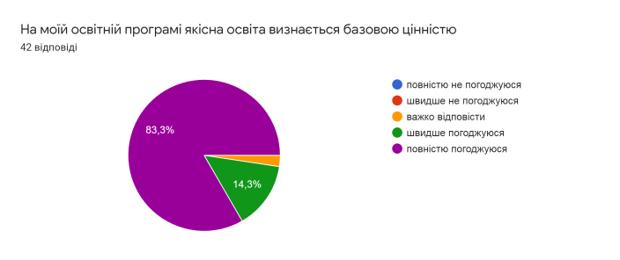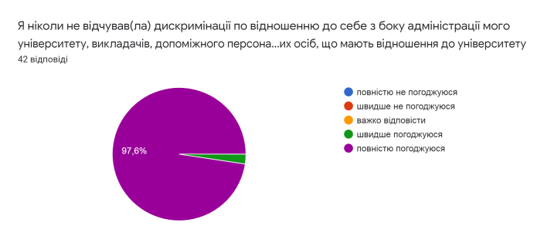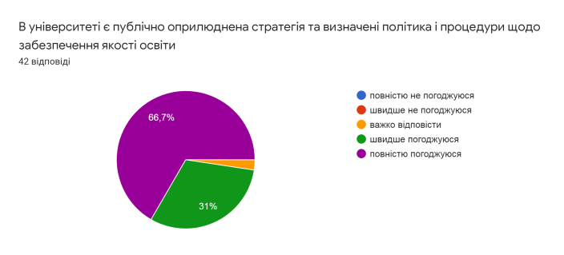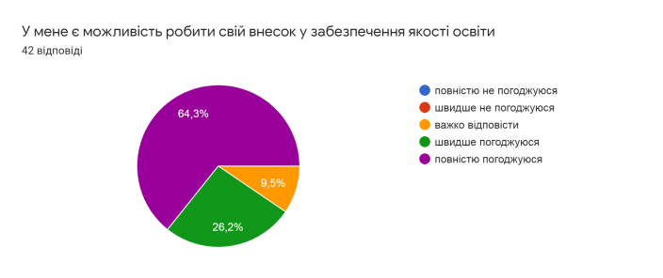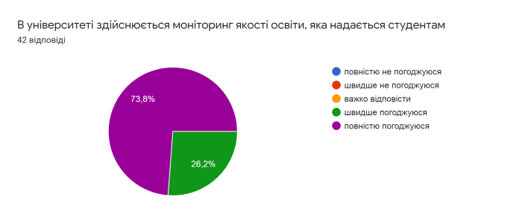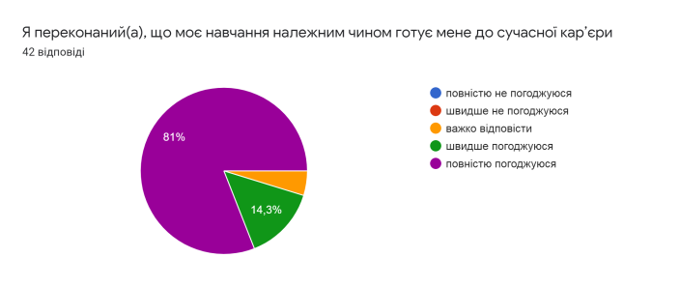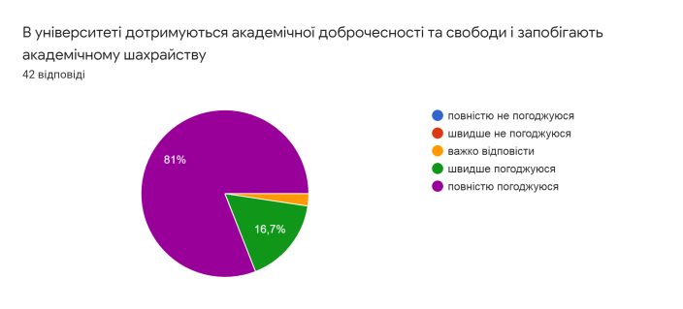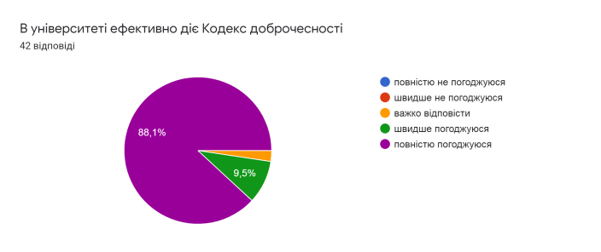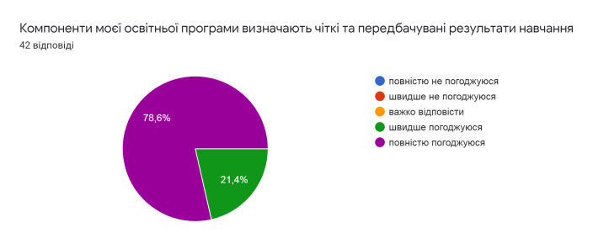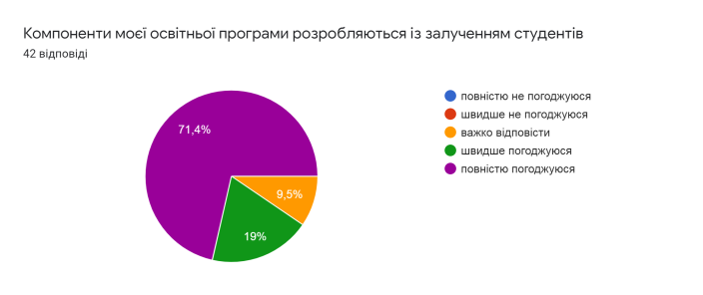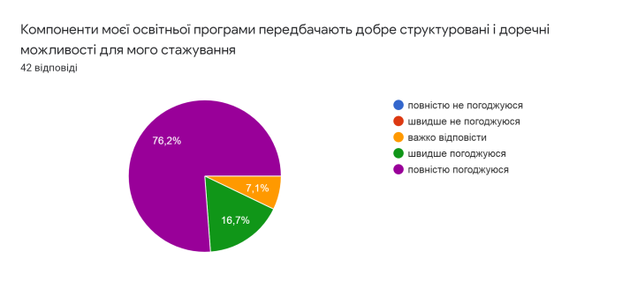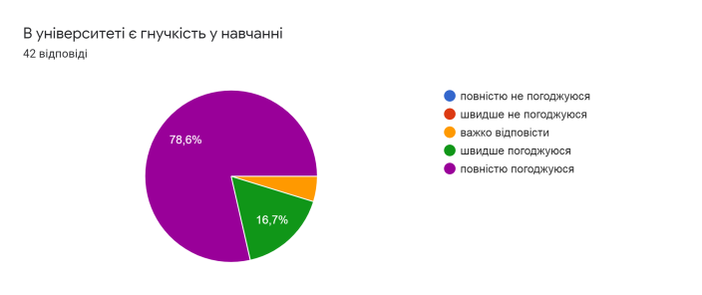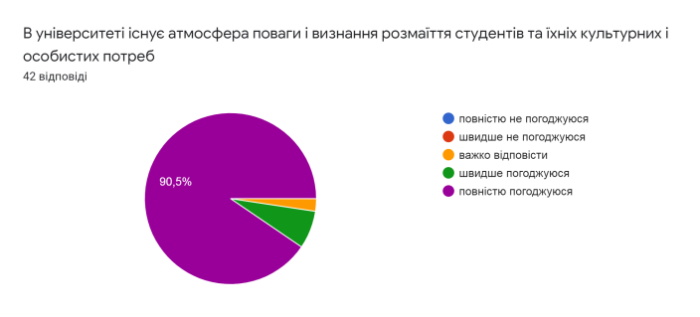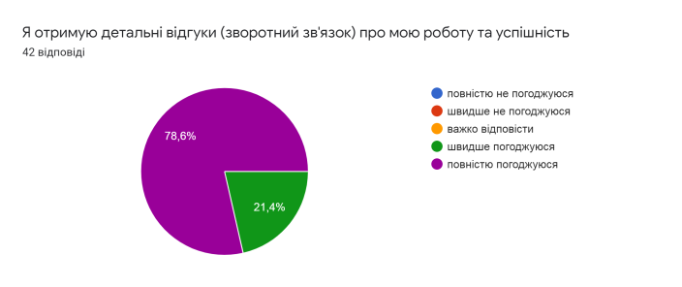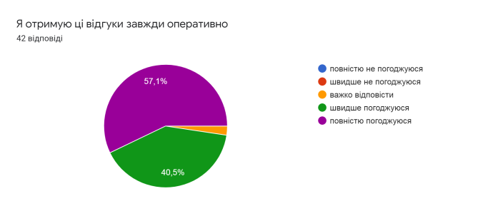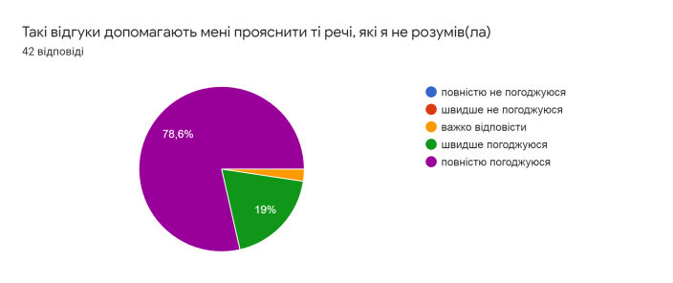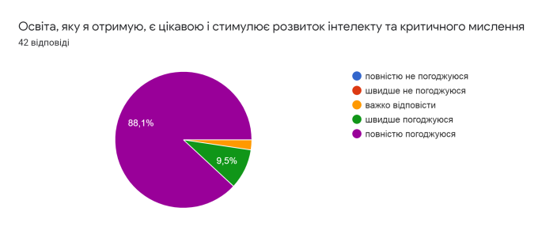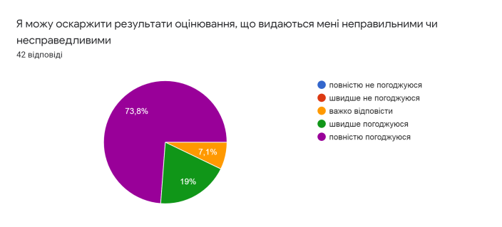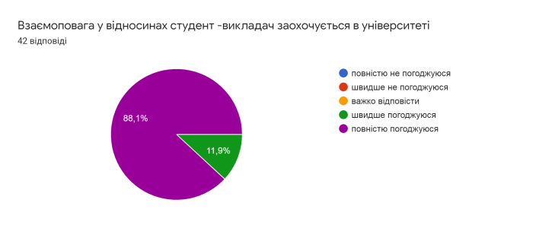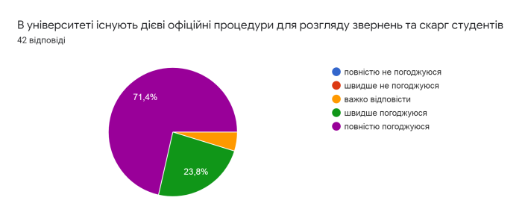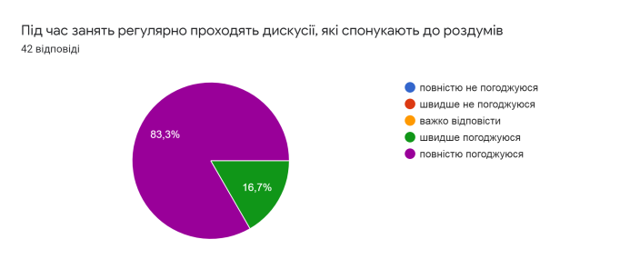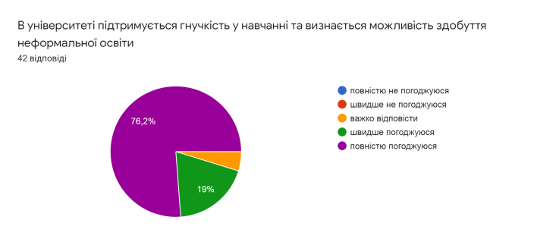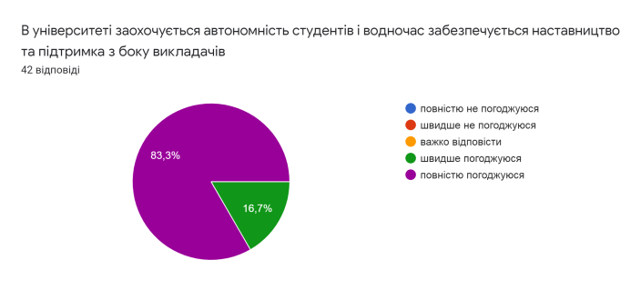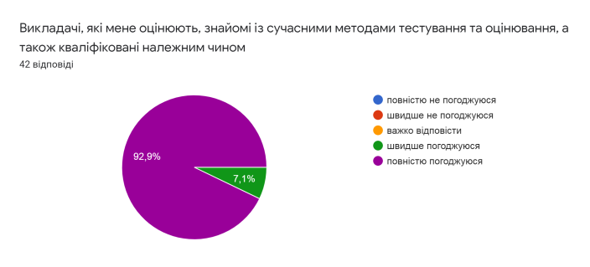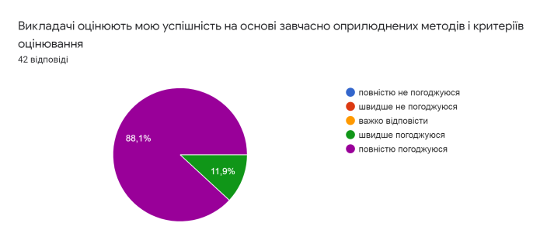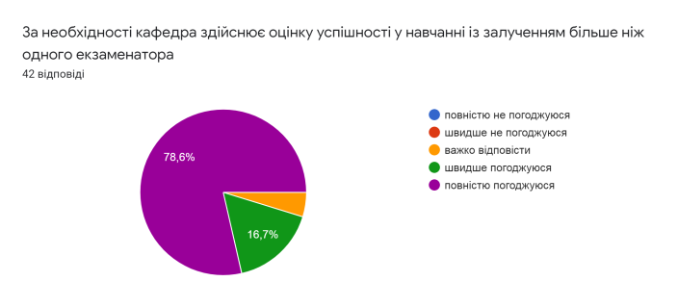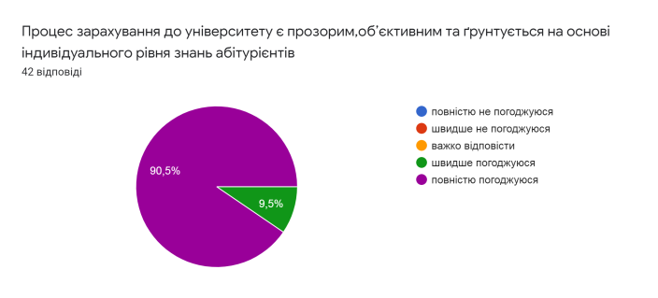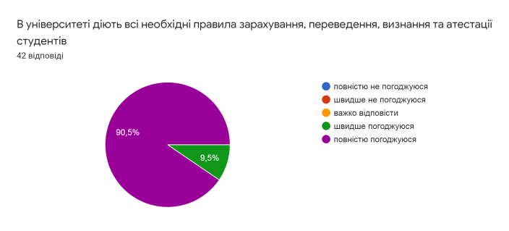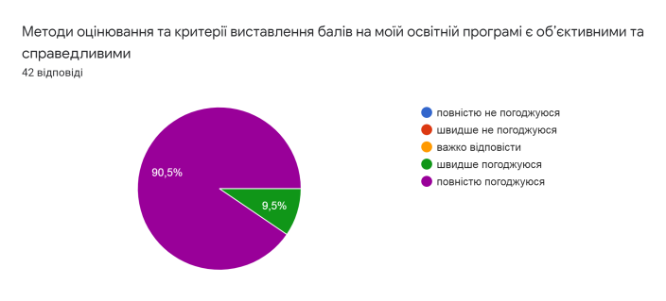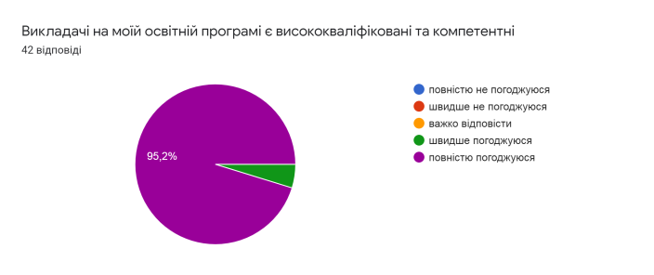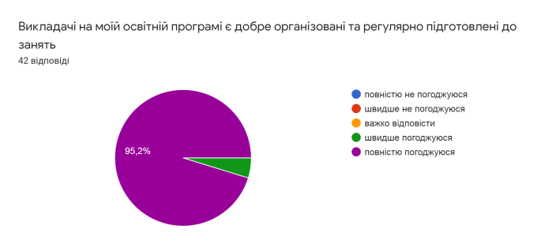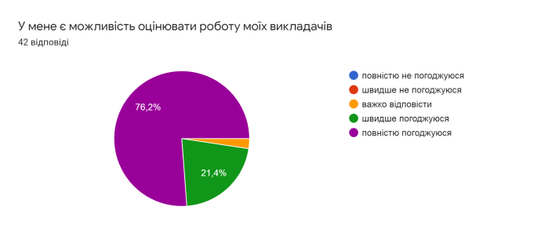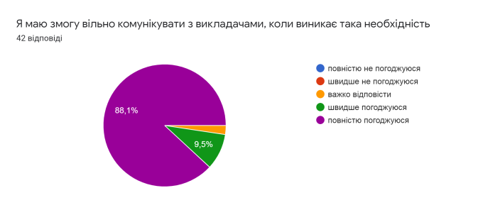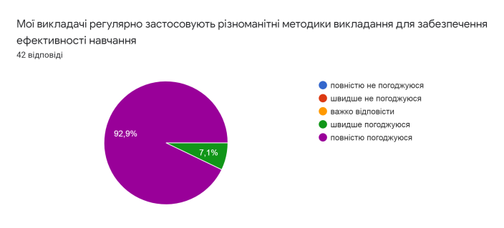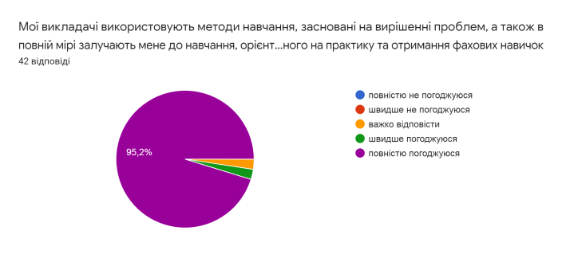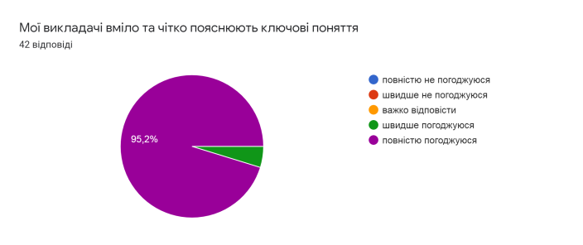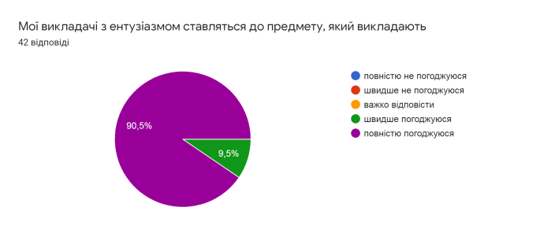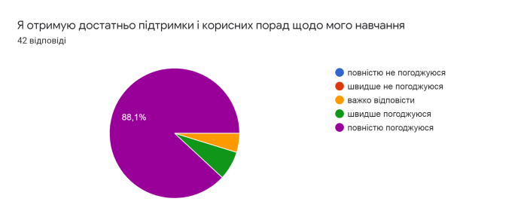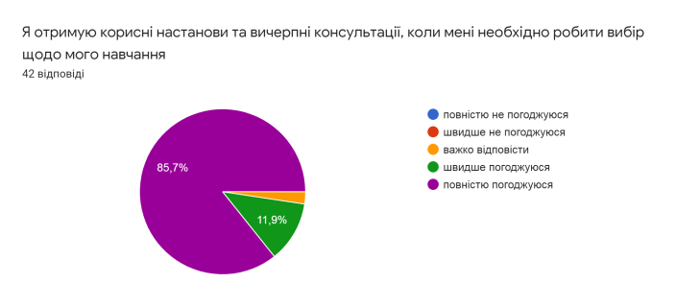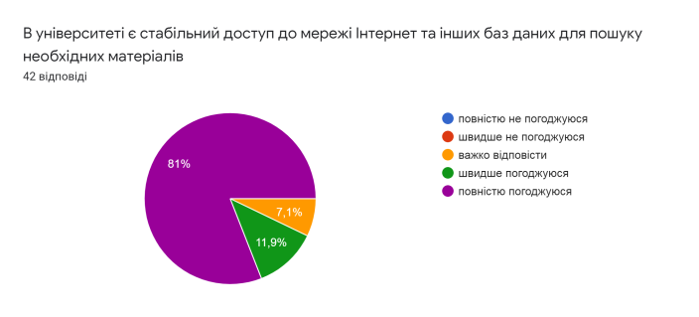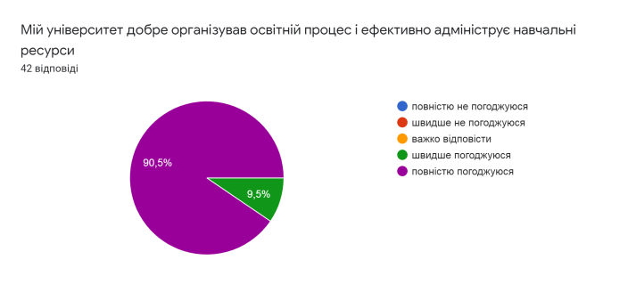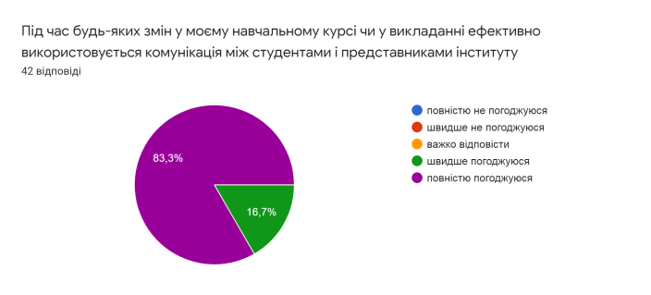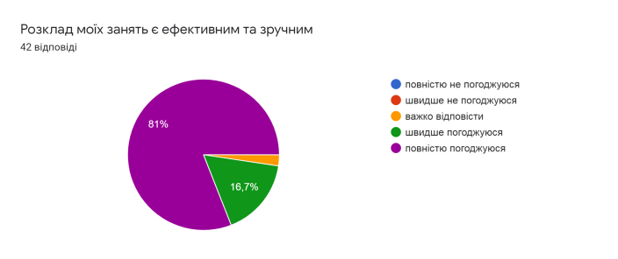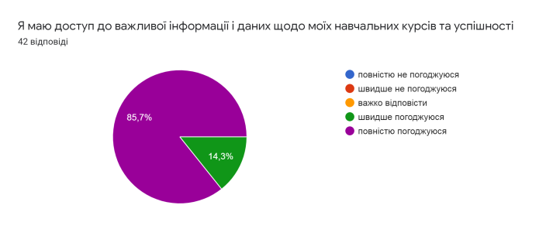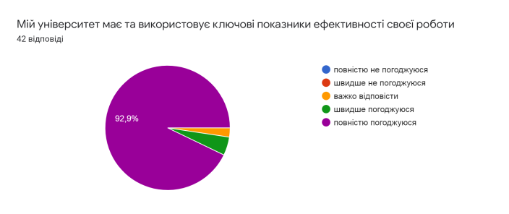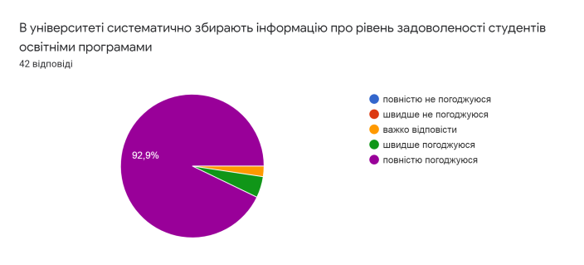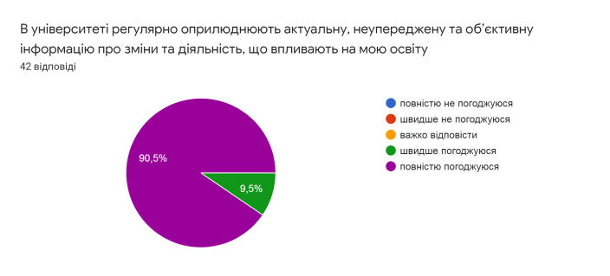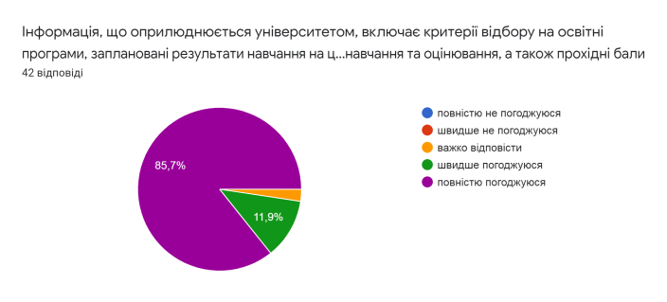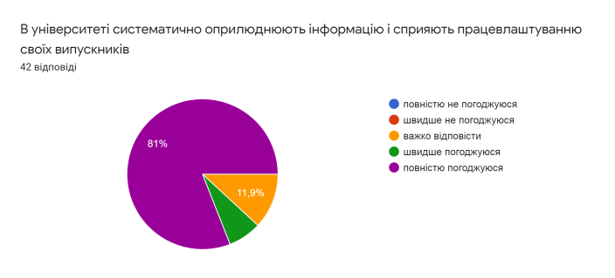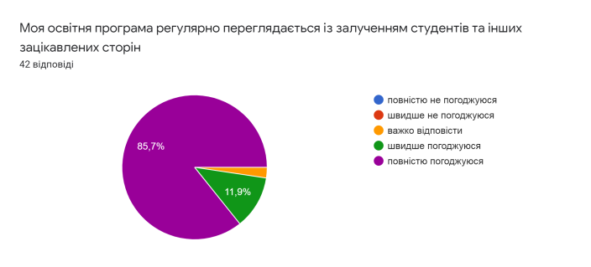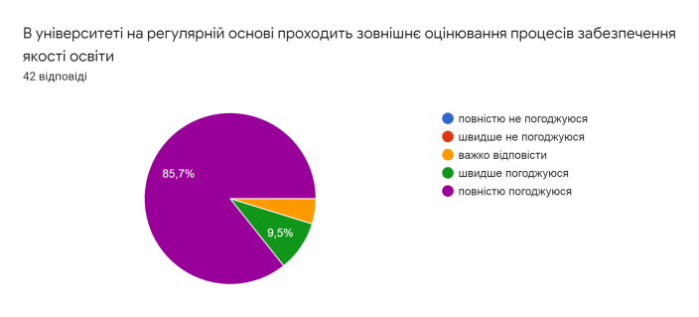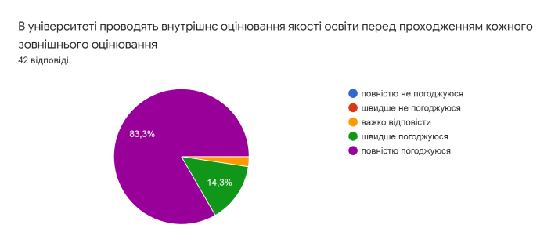

Як видно з діаграм, абсолютна більшість студентів погоджуються (повністю, або швидше) з тим, що на РВО «бакалавр» ОП «Спеціальна освіта» добре організований сучасний освітній процес, надаються якісні послуги навчання кваліфікованими фахівцями, є гнучкіть в навчанні, справедливість та зрозумілість в оцінюванні.
Пропозицій щодо удосконалення системи якості освіти в більшості немає, або включають побажання подальшого розвитку.
54 Висловіть Ваші пропозиції та побажання щодо удосконалення системи якості освіти на Вашій освітній програмі та в університеті
Все влаштовує
Немає
.
Пропозицій немає
)
Нема
Все доступно і справедливо. Свою освітню програму та університет можу сміливо рекомендувати іншим ! Недоліків не виявила
Було би добре частіше робити зустрічі з практикуючими логопедами.
Пропозиції та побажань немає
Я дуже задоволена нашим університетом! Успіхів!
Зараз все подобається!
Бажаю всім скоріше вийти за парти на улюблені пари, до найкращіх викладачів
На мою думку університет завжди знаходить цікаві альтернативи для зацікавленості своїх студентів
.
На разі, пропозицій немає
Надання більше часу для виконання завдань.
Все влаштовує)
*
Мене влаштовує, як система закладу, так і умови навчання в ньому. Бажаю успіхів, процвітання та світового визнання🤍..
Удосконалення технічного забезпечення
Мені все подобається!
Більше навчати практичних навичок.
Університет-найкращий!
Мене все влаштовує)
Мене все влаштовує
Усім удачі
---
Як на мій погляд ,щодо удосконалення системи якості освіти на моїй освітній програмі та в університеті все добре,тому у мене немає пропозицій та побажань.
Більше практичних занять,що стосуються спеціальності Логопедія
Навчання в університеті, знаходиться на високому рівні, працюють високо кваліфіковані викладачі, які вміють викласти матеріал студентам!
Пропозиції та побажання відсутні
нема
😍

